光的折射
一、选择题
（中）1．晚间看星光闪烁不定，这是由于星光通过疏密不同的空气产生了（ ）
A．反射 B．漫反射 C．折射 D．反射和折射
（中）2．有关光的反射和折射，下列说法中正确的是（ ）
A．漫反射是一种折射现象
B．平面镜成像是一种折射现象
C．光在不均匀的空气中传播的路径是弯曲的，这实际上是折射现象
D．池水看起来比实际浅些，这是由于丛池底射向空气的光线，折射角小于入射角
（中）3．在海上旅行，有时会在地平线上看到高楼大厦、热闹的市场等，实际上大海上什么也没有，这种现象叫做“海市蜃楼”，出现“海市蜃楼”的原因是（ ）
A．光在海面上反射的缘故
B．光从云层上反射的缘故
C．光沿直线传播的缘故
D．光在不均匀大气层中折射的缘故
（难）4．在均匀木条一端缠上一小段铁丝后，放在一个装有水的大玻璃缸内，恰能竖直漂在水面，其中露出水面部分长度为11，浸没在水中的部分长度为12，那么从水面上斜着看下去（ ）
A．11看起来变短了些，12不变
B．11和12看起来都不变
C．11和12看起来都变短了许多
D．11长度不变，12看起来变短
（中）5．下列现象可以用光的折射解释的是（ ）
A．在游泳池边看到的池底比实际浅
B．夜晚看到人在路灯下形成的影子
C．通过汽车后视镜看到车后更广阔的范围
D．晴朗夏日的中午，在树下看见圆形的光斑
（中）6．下列关联正确的是（ ）
A．光的直线传播——把铅笔斜插入盛水的玻璃杯中，看上去好像折断了
B．光的折射——岸边的树倒映在水中
C．光的反射——影子的形成
D．光的反射——人能在镜中看见自己的像
（难）7．潜入水中工作的潜水员看见岸上树梢位置变高了。如下图所示的四幅光路图中，哪一幅图能正确说明产生这一现象的原因（ ）
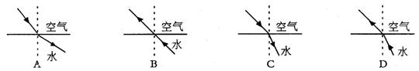
（中）8．下列成语所反映的情景中，属于光的折射现象的是（ ）
A．镜花水月 B．坐井观天 C．立竿见影 D．海市蜃楼
二、作图题
（难）9．如图所示，小阳在公园水面上玩水上滚球的游戏，人处于充足空气的薄壁透明塑料圆球里，他发现水下A处有一条金鱼，设小阳的眼睛在B处，圆球的球心在O点。请你作出小阳观察到金鱼的光路图及确定金鱼实际的大致位置。
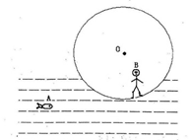
（难）10．（2011年中考·湖北潜江、天门、仙桃卷）如图所示为水位测量仪的示意图，从A点发出一束方向不变的光线，经水面反射后，在固定光屏PQ上形成一个光斑，光斑的位置随水位的变化而发生变化。当水面在CD时，屏上的光斑移到了B点。请根据平面镜成像的特点作出光路图（保留作图痕迹）。
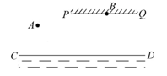
【答案】
1．C
2．C
3．D
4．D
5．A
6．D
7．C
8．D
9、10略

